# AOS Alert (SDMS Web)

**A**OS (Automatic Order Sparepart) alert adalah fungsi tambahan pada modul Sparepart untuk menampilkan data AOS yang telah dihasilkan oleh aplikasi. Fungsi alert ini untuk mengingatkan user agar segera menindak lanjuti proses AOS tersebut. Fungsi AOS Alert akan tampil pada saat menu yang berada di bawah modul Sparepart di pilih dan itu jika ada data AOS. User dapat melakukan beberapa proses seperti “AOS Log”, “Create PORDS” dan “AOS View”. Form data AOS dapat dilihat pada beberapa screen captured dibawah:

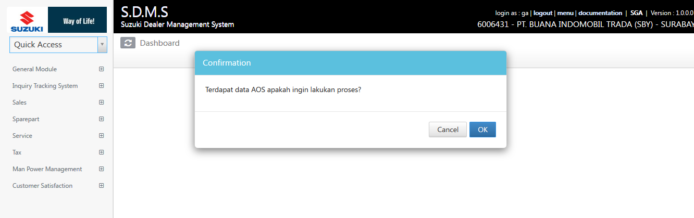

AOS Message

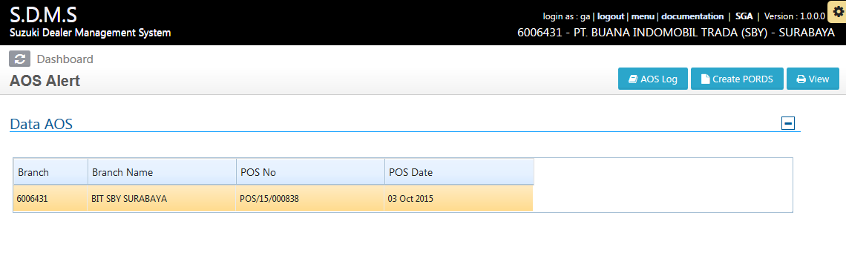

Data AOS

**AOS Log**

User dapat menampilkan daftar Sparepart yang masuk dalam proses AOS baik yang status nya sudah terkirim atau belum. Untuk Proses AOS Log dapat dilihat pada beberapa screen captured di bawah:

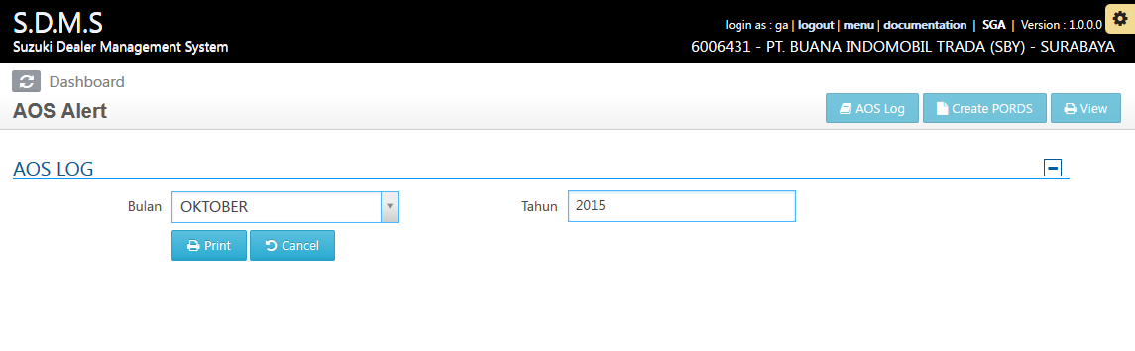

AOS Log

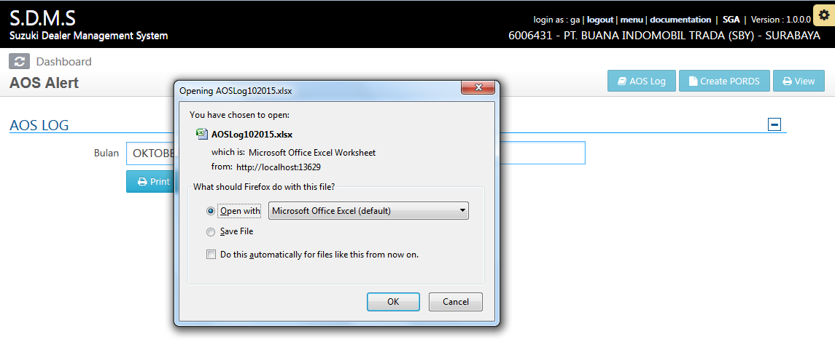

Print Popup

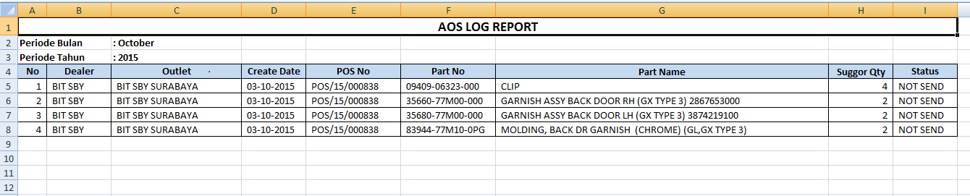

Excel File

**Create PORDS**

User dapat melakukan proses pembuatan PORDS dari data AOS yang dipilih pada List AOS. Dengan memilih tombol “CreatePORDS”, maka akan ditampilkan form untuk proses PORDS dan pengiriman data. Untuk screen captured dapat dilihat pada gambar dibawah:

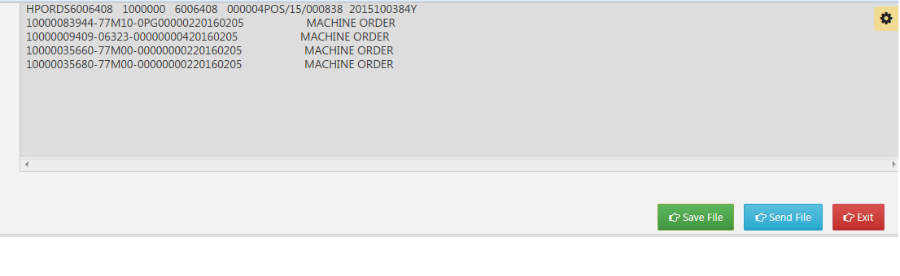

**View AOS**

User dapat menampilkan data AOS dan melakukan proses PORDS di dalam form AOS View. Screen captured dapat dilihat pada gambar dibawah:

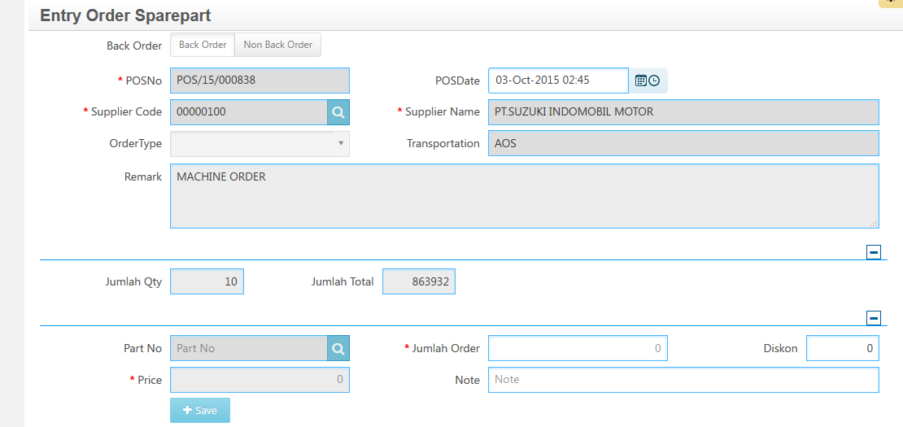

# AOS Warning (SDMS Desktop)

**A**OS (Automatic Order Sparepart) Warning adalah fungsi tambahan pada modul Sparepart untuk menampilkan data AOS yang telah dihasilkan oleh aplikasi. Fungsi warning ini untuk mengingatkan user agar segera menindak lanjuti proses AOS tersebut. Fungsi AOS Warning ini ditampilkan pada halaman dashboard sparepart. Untuk setiap data yang masih belum diproses user dapat melakukan beberapa proses seperti “AOS Log”, “Create PORDS” dan “AOS View”. Form data AOS dapat dilihat pada beberapa screen captured dibawah:

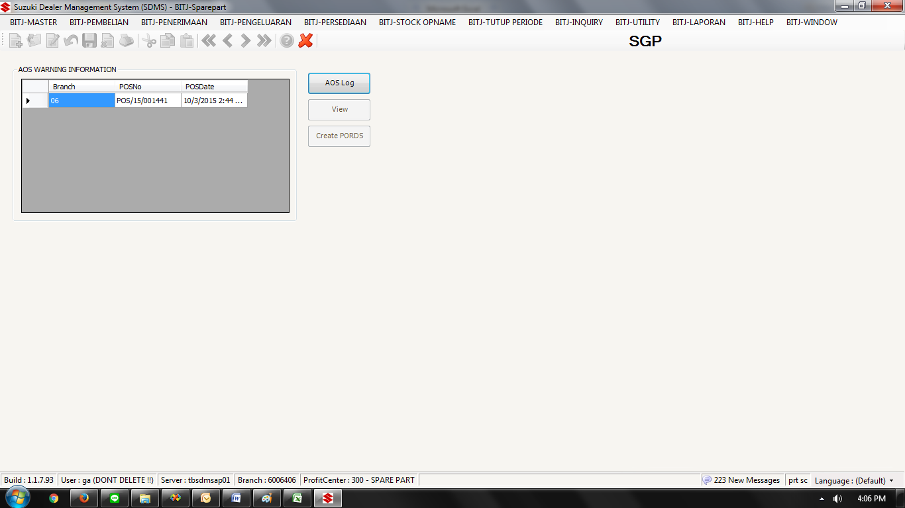

AOS Dashboard

**AOS Log**

User dapat menampilkan daftar Sparepart yang masuk dalam proses AOS baik yang status nya sudah terkirim atau belum. Untuk Proses AOS Log dapat dilihat pada beberapa screen captured di bawah:

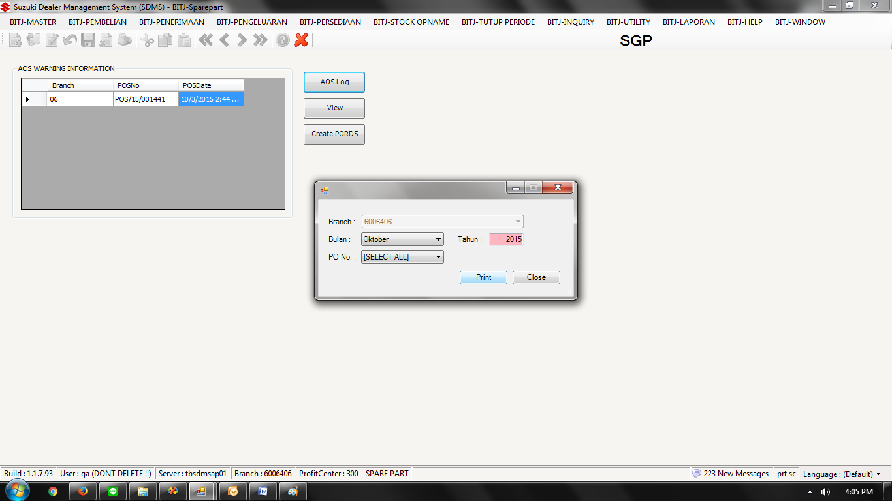

AOS Log

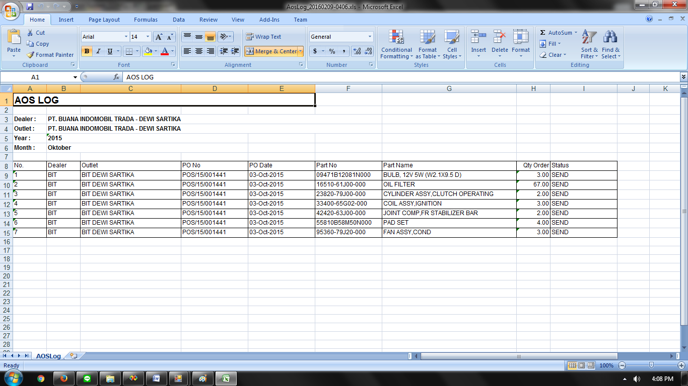

Excel File

**Create PORDS**

User dapat melakukan proses pembuatan PORDS dari data AOS yang dipilih pada List AOS. Dengan memilih tombol “CreatePORDS”, maka akan ditampilkan form untuk proses PORDS dan pengiriman data. Untuk screen captured dapat dilihat pada gambar dibawah:

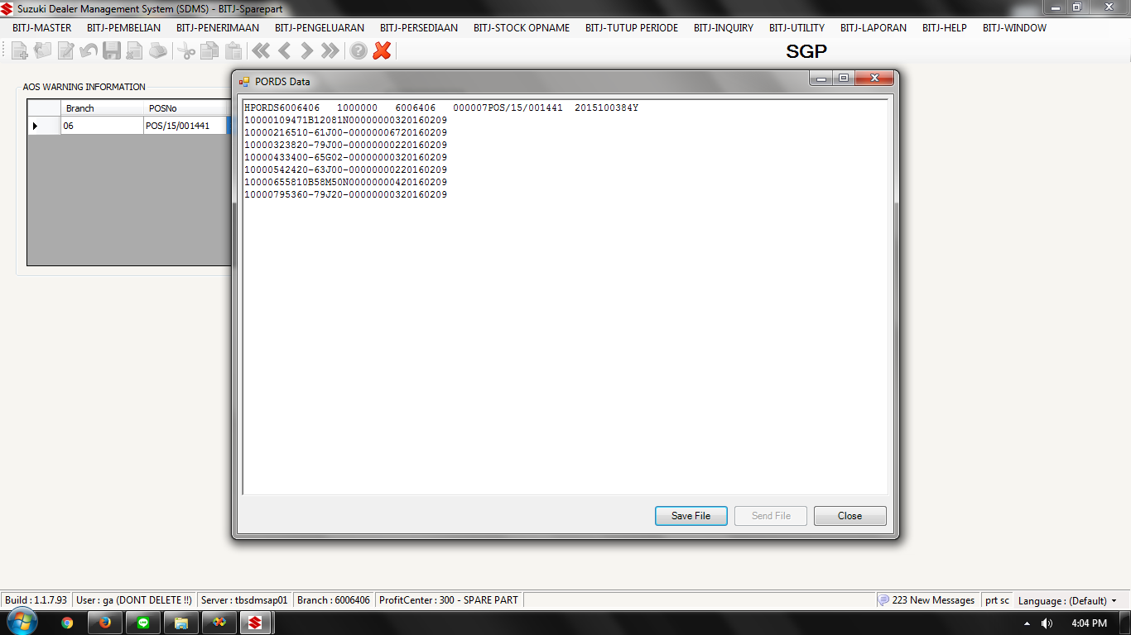

**View AOS**

User dapat menampilkan data AOS dan melakukan proses PORDS di dalam form AOS View. Screen captured dapat dilihat pada gambar dibawah:

